План отключений потребителей
Дата | Время | Отключаемые объекты и  территории | Причина отключения
24.05.22 | 09⁰⁰-17⁰⁰ | с. Зерновой полностью.  Организации: Заозерный дет/сад, Зерновой дет/сад, зерно ток. | ВЛ 10 Зерновой замена РТП-309
24.05.22 | 13⁰⁰-17⁰⁰ | с. Фомино, часть ул.: Ленина, Лесная, Озерная, Садовая, Солнечная, Степная. | ТП-236 текущий ремонт.
24.05.22 | 09⁰⁰-17⁰⁰ | с. Заозерный часть ул.: Верхняя, Заозерный пер., Тополиная, Фермерская, Центральная. | ВЛ 10 Зерновой замена РТП-309

Уважаемые потребители электроэнергии!
Во времени отключения и включения объектов будут незначительные корректировки, но объект не может быть обесточен ранее заявленного времени.
Возможны незапланированные перерывы в электроснабжении для производства внеплановых кратковременных работ и ликвидации аварий без предупреждения.
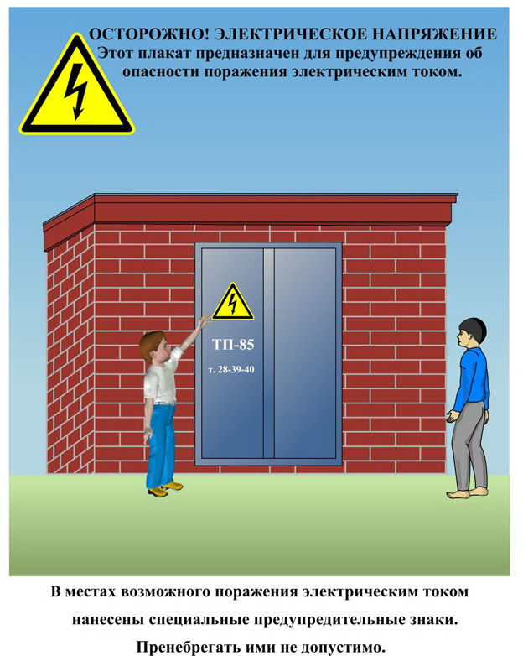
Сообщите о возможных местах поражения электрическим током!
Телефон диспетчера РЭС 3-13-01 круглосуточно.

